В преддверии знаменательной даты – 165-летия основания города для ребят из летнего пришкольного лагеря МБОУ СОШ № 2 был проведен урок патриотизма, посвященный истории присвоения городу звания «Город воинской доблести», на котором были озвучены факты героической истории города. Рассказ библиотекаря сопровождался электронной презентацией и видеороликами.

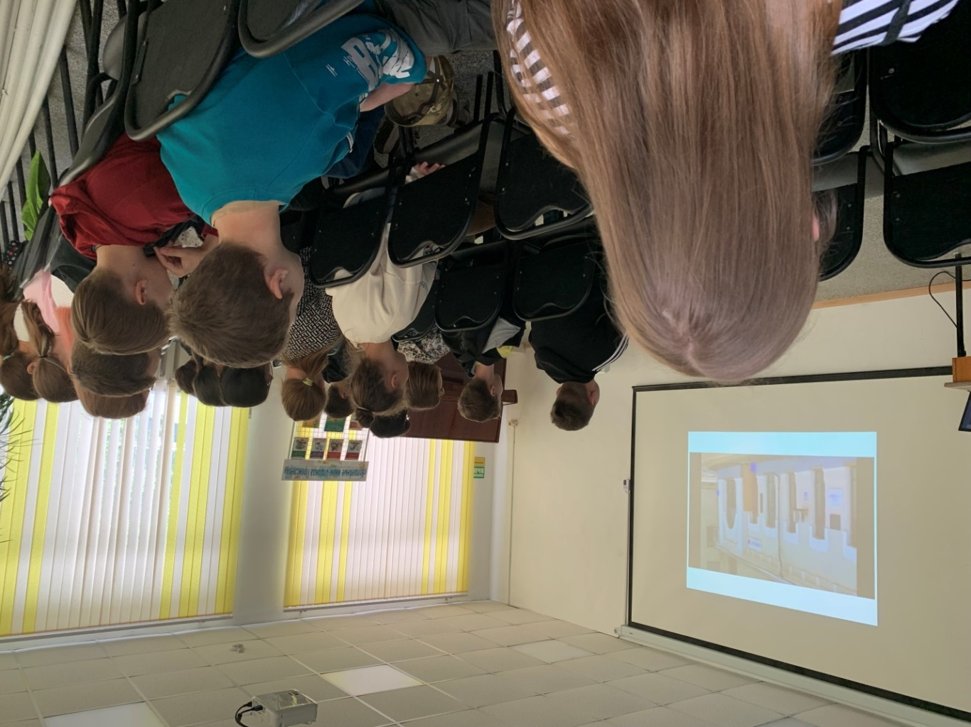

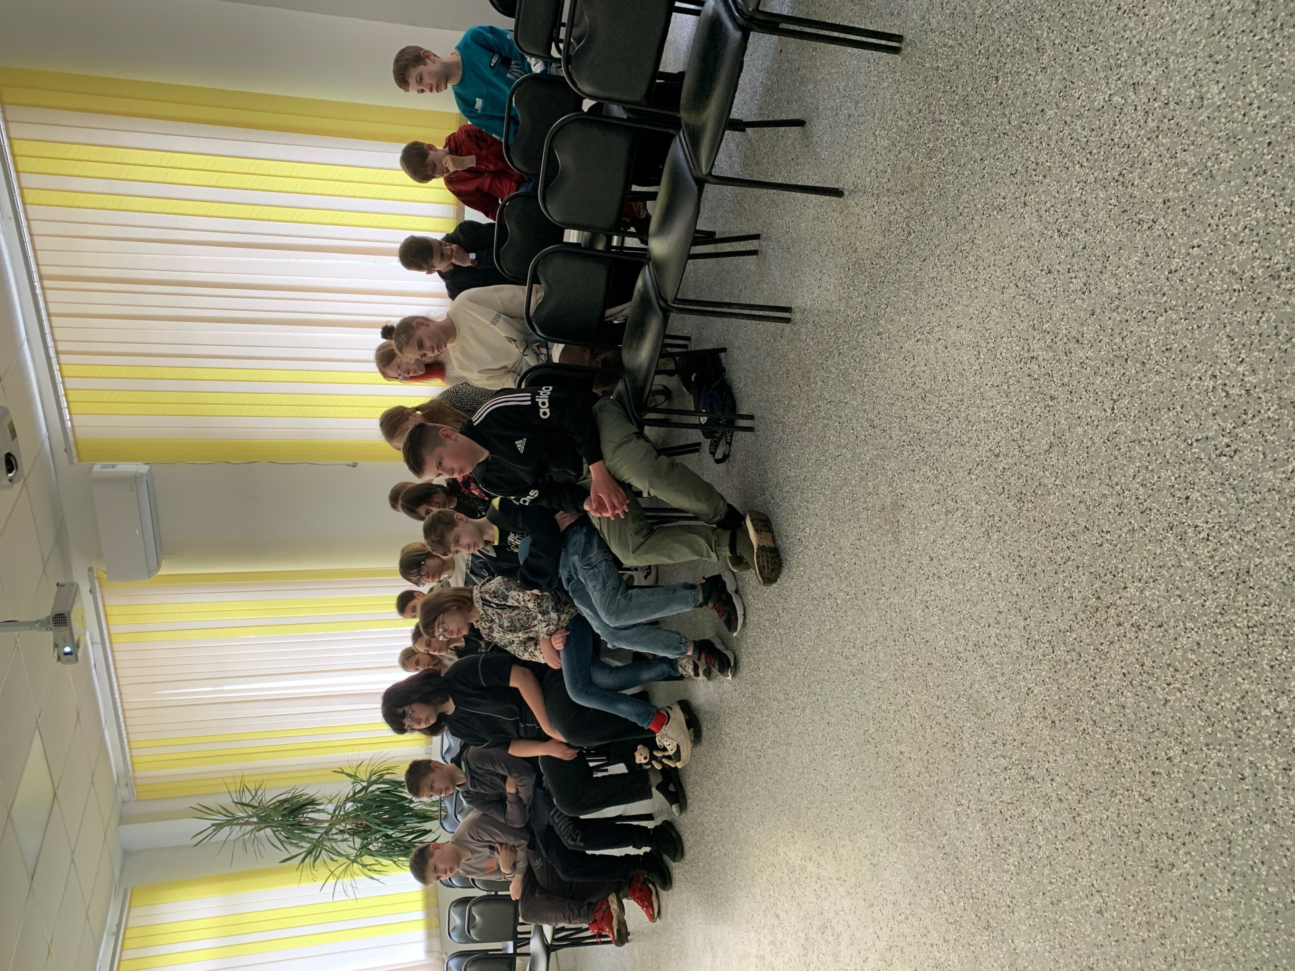

Мы живем в замечательном крае, который 20 октября 2023 года отпраздновал свой 85-летний юбилей! В его героической истории, природе, сохранившей реликтовые растения, уникальном животном мире, заповедной природе, исследователях территории есть много интересных фактов, которым был посвящен брейн-ринг «Что мы знаем о Приморском крае?» . В нем приняли участие ребята из летнего пришкольного лагеря школы №2.

В ответах на вопросы ведущего ребята проявили эрудицию, смекалку, показали хорошие знания по истории, географии природе нашего края.

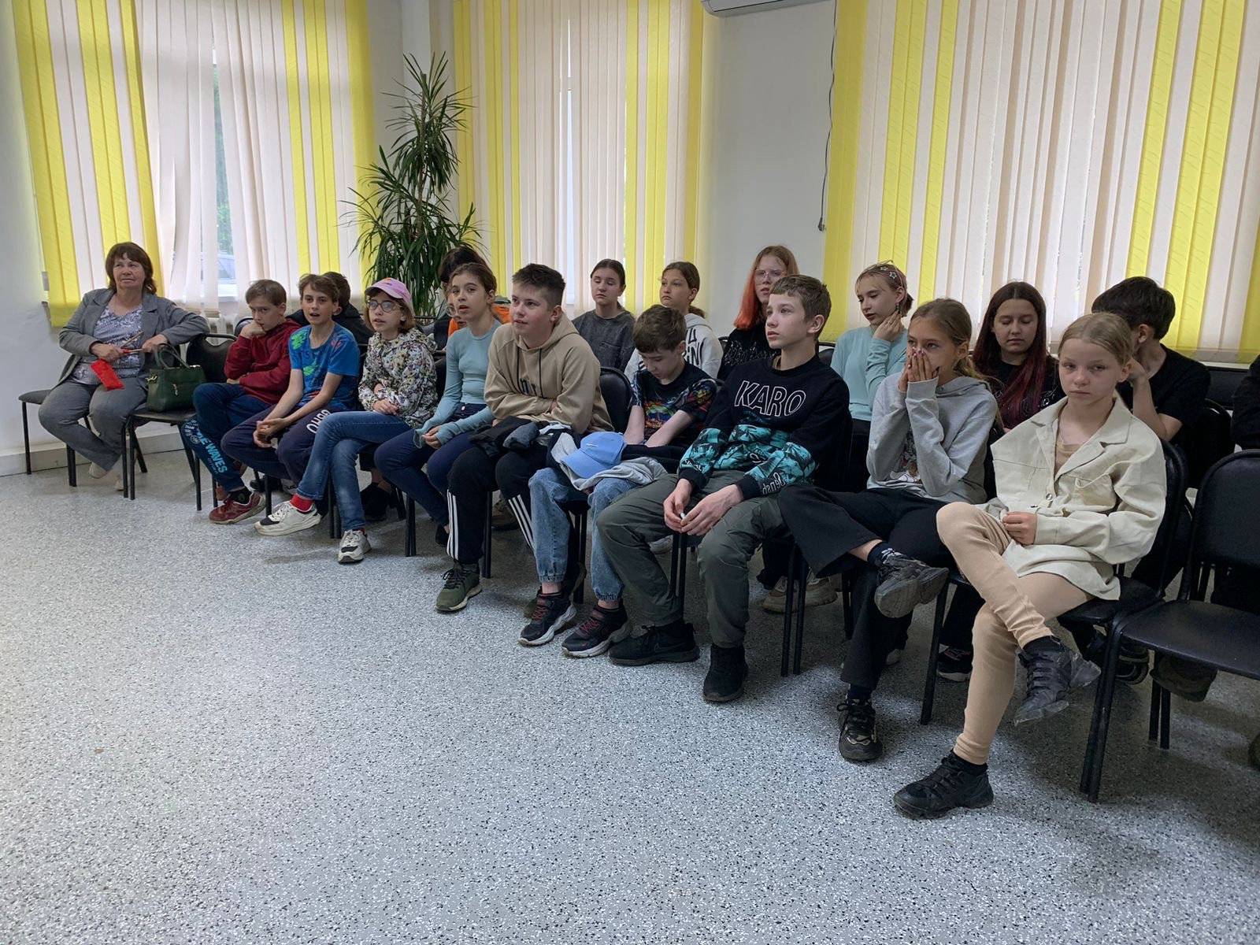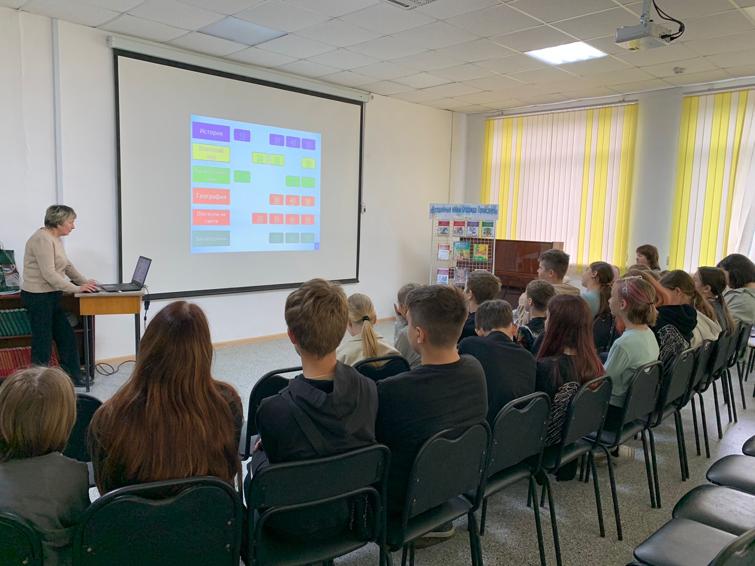

7 июня для ребят подготовительных групп МБОУ «Детский сад №10» в Центральной городской библиотеке в рамках библиотечных познавательно-развлекательных часов «Дошколёнок» была проведена литературная игра «Путешествие по Лукоморью», посвященная 225-летию со дня рождения А. С. Пушкина.

Библиотекарь рассказала ребятам о детстве поэта, его увлечениях, учебе, о его любимой няне. Дети рассказали, какие сказки Пушкина знают. Затем ребята отправились в сказочный мир Александра Сергеевича Пушкина, они с интересом разгадывали загадки, решали ребусы, угадывали, какая сказка начинается теми или иными стихотворными строками, определяли из какой сказки предметы и т. д.

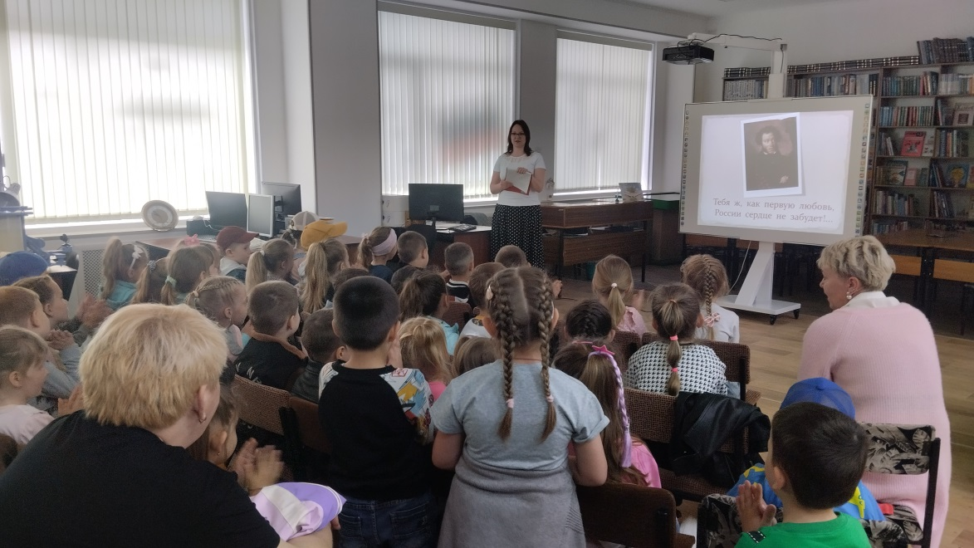

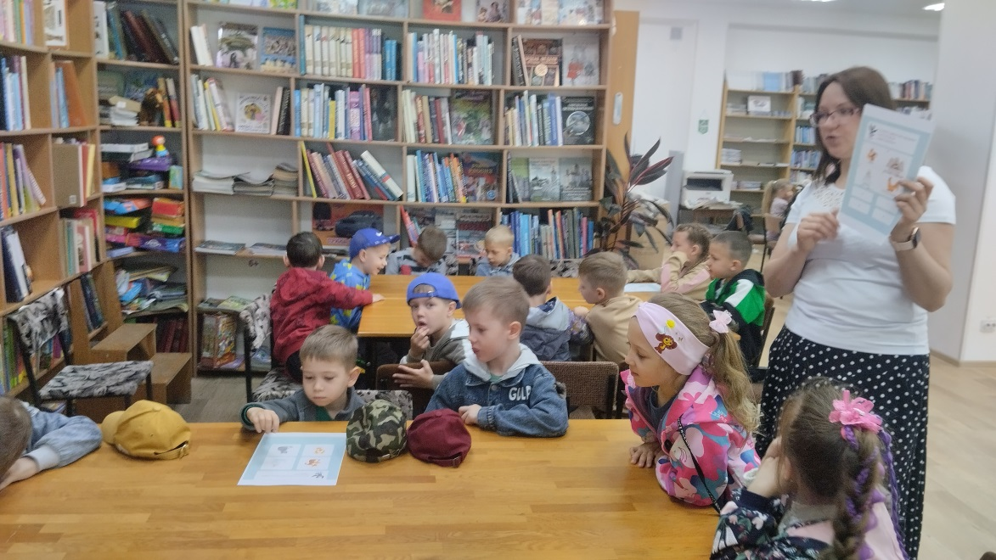

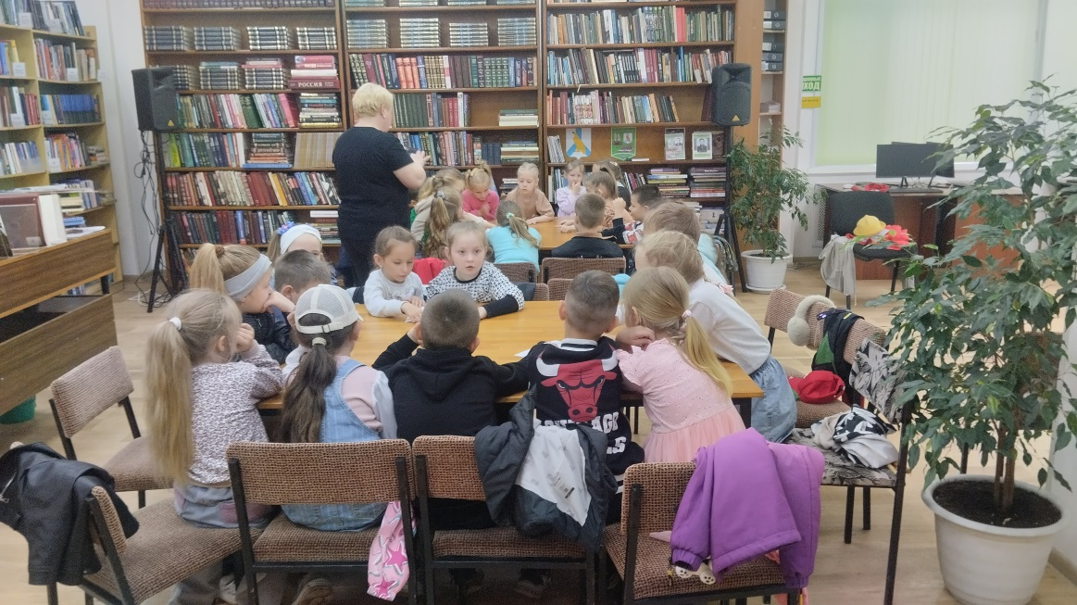

Наступила долгожданная летняя пора, время отпусков и каникул. Дети и взрослые больше времени стали проводить на воздухе, на природе. А еще лето – это время чтения, поэтому 5 июня в библиотечном сквере прошло открытие летнего читального зала. Юных посетителей библиотеки ожидала интересная и увлекательная программа. Первый день работы летнего читального зала был приурочен к 225-летию со дня рождения А. С. Пушкина. Дети с удовольствием разгадывали кроссворды, ребусы и викторины по сказкам А. С. Пушкина. Сладкие призы получили все посетители летнего читального зала, ведь в наших викторинах не бывает ни победителей, ни проигравших.

Летний читальный зал - это место для чтения и развлечения, место творчества для взрослых и детей, ведь читать книги, листать журналы во время прогулок с детьми или просто сидя на скамейке, не только приятно, но и полезно.

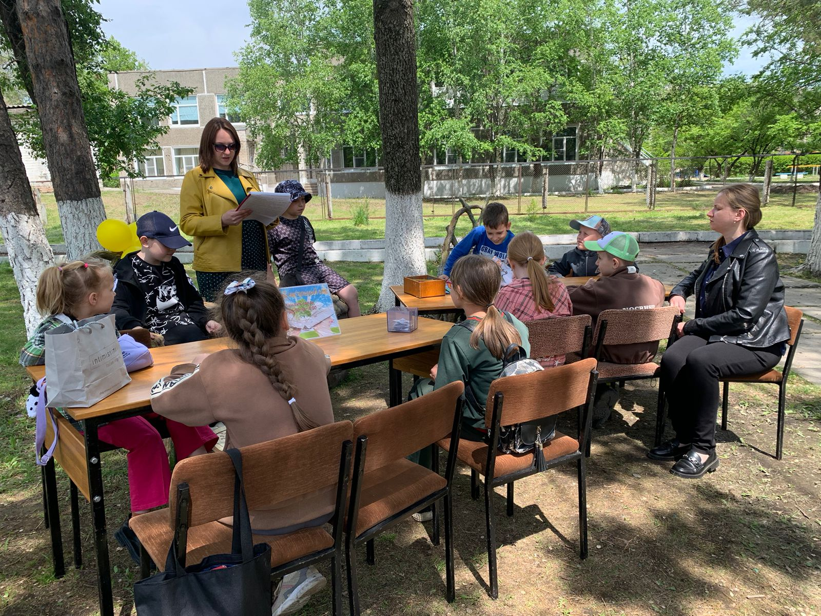

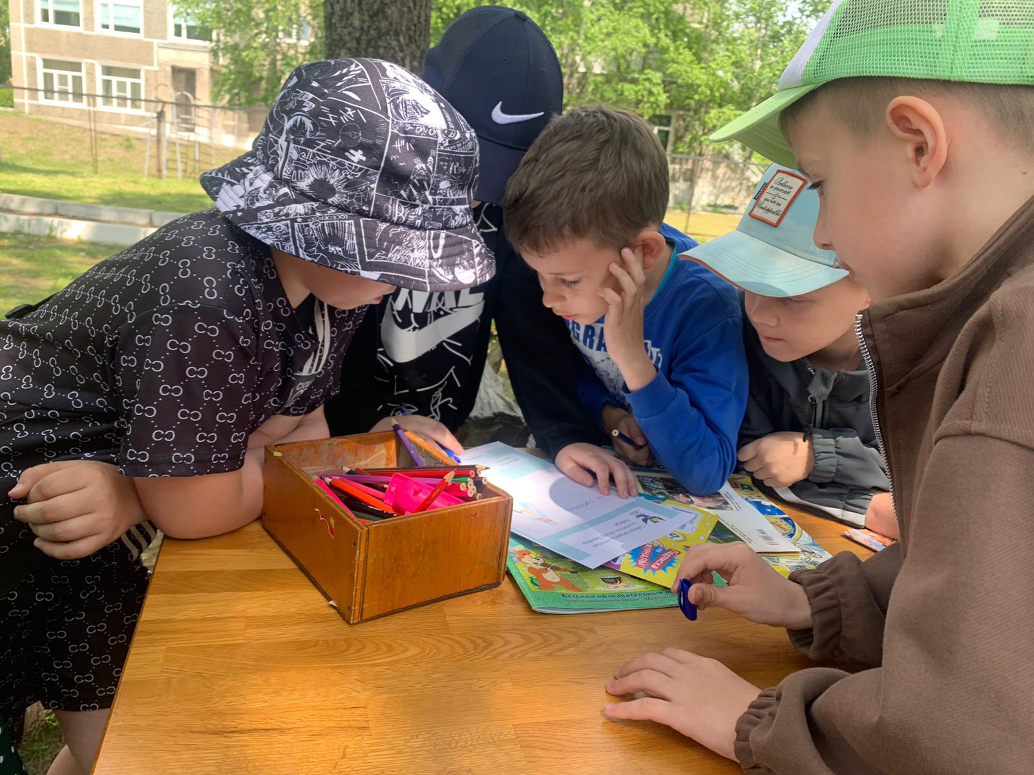

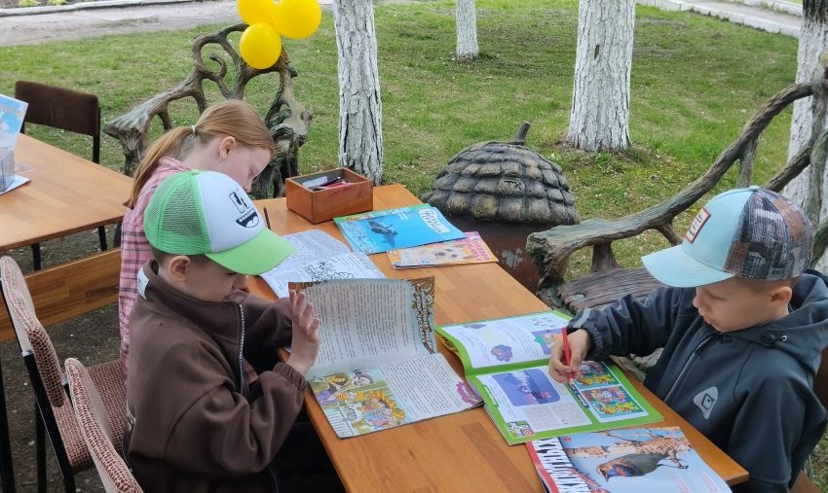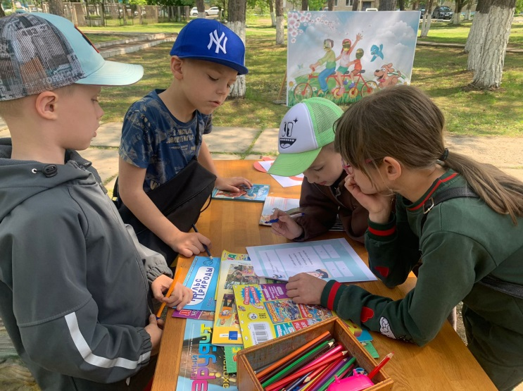

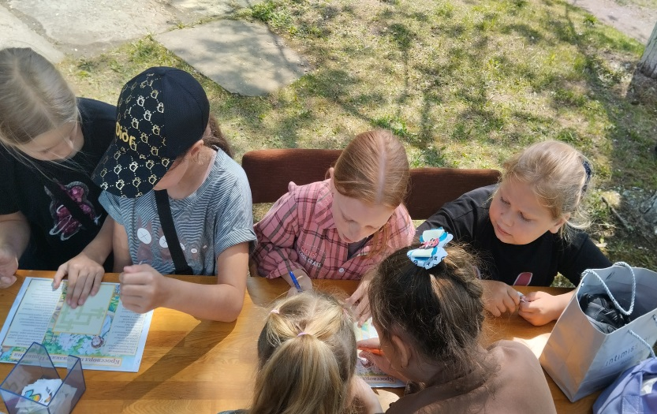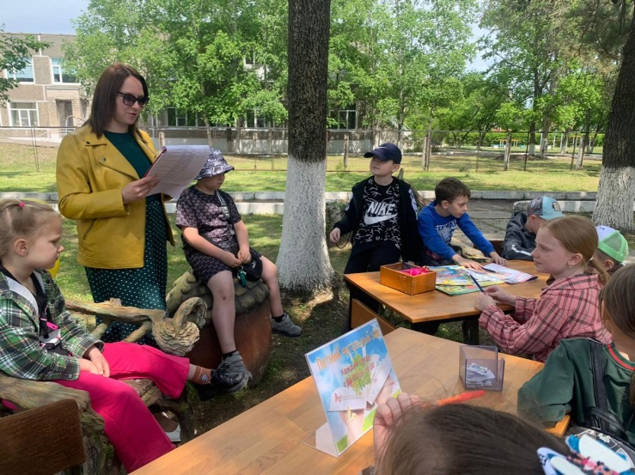

К юбилею А. С. Пушкина в библиотеке-филиале №6 (микрорайон ЛДК) для ребят среднего и старшего школьного возраста прошёл литературный квест «Таинственное послание А.С. Пушкина». Чтобы разгадать «таинственное послание» ребятам необходимо было выполнить ряд интересных заданий: угадать литературного героя по описанию; сочинить четверостишья, используя рифмы А.С. Пушкина; перевоплотиться в литературных героев знаменитых сказок поэта и многое другое. Участники квеста достойно справились со всеми заданиями и собрали финальную часть цитаты Александра Сергеевича «Чтение – вот лучшее учение!».

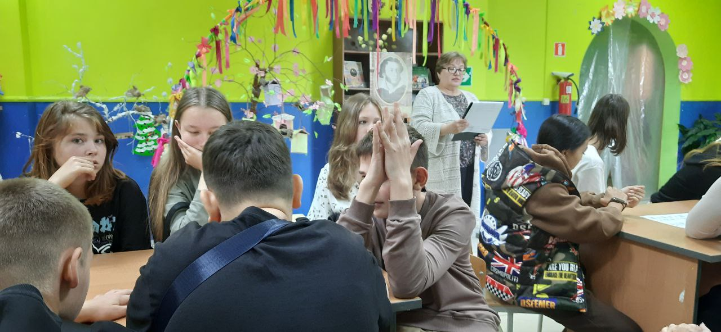

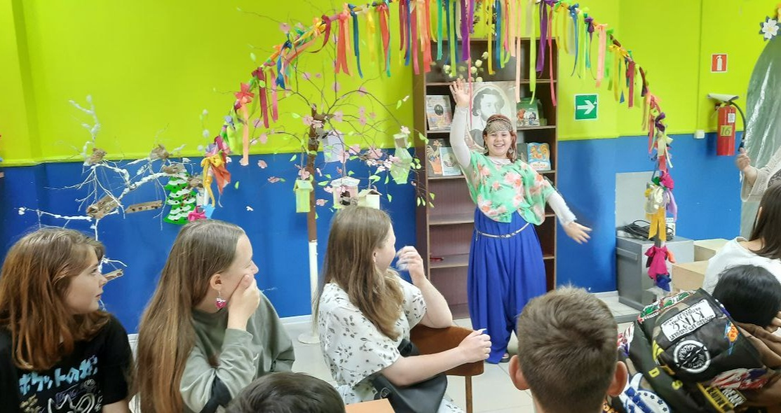

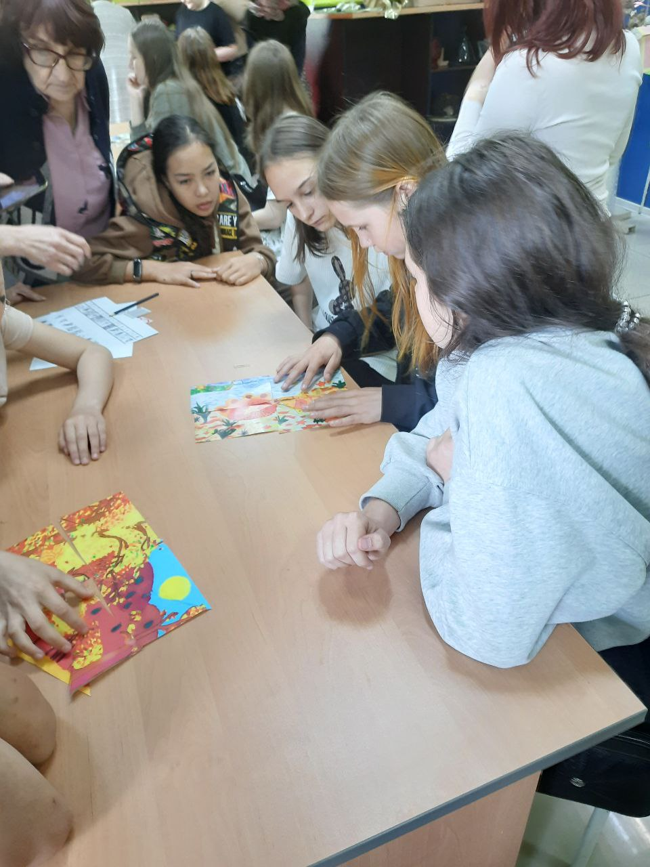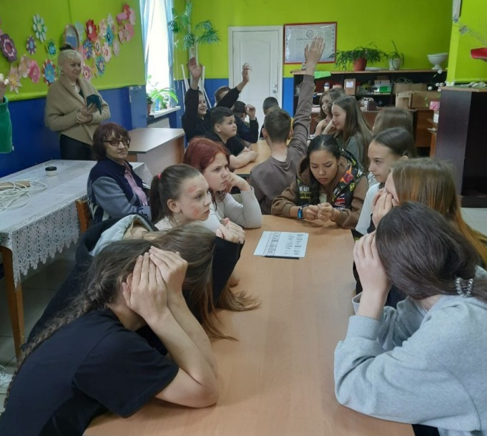

06 июня в библиотеке-филиале №7 села Лазо проведена литературная викторина «Солнце русской поэзии» по произведениям А.С. Пушкина, посвященная 225-ой годовщине со дня рождения поэта. Мероприятие проведено для учащихся пришкольного летнего оздоровительного лагеря «Луч» школы №5 .

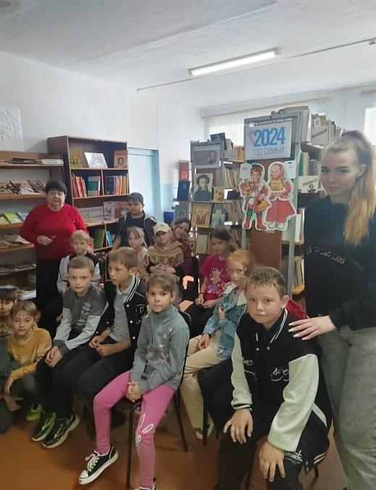

08 июня библиотека-филиал № 7 провела час поэзии «Царица серебряного века», посвященная 135-летию со дня рождения поэтессы А. Ахматовой. Читатели узнали о творческом пути поэтессы, прозвучали самые известные её стихи.

